בקרה אקלימית בלול

עופות
הודעה שהתפרסמה בעיתונות בקיץ 2010:
ת
מותה ניכרת של עופות בלולי מטילות בצפון הארץ עקב החום הכבד.
משרד החקלאות: בלולים החדשים שייבנו בזכות הרפורמה בלול
לא ישנו מקרים מצערים כאלה. החום הכבד בחודשי הקיץ בישראל מחמיר משנה לשנה. הלולים החדשים שיבנו במסגרת הרפורמה בלול יגנו על המטילות מפני מזג אוויר קשה.
הקנ"ט (קרן לנזקי טבע) הודיעה כי למעלה מ- 100 חקלאים דיווחו הבוקר על מקרי תמותה ניכרים של עופות, בעיקר בלולי מטילות בצפון הארץ, כתוצאה מהחום הכבד. עד כה דווח לקנ"ט על מאות אלפי עופות שמתו והנזק נאמד בשלב זה
בכ- 5 מיליון ₪. הכתבה במלואה
גידול עופות הוא אחד מהענפים המתפתחים במהירות בארצות מתפתחות. ברבות מארצות שורר אקלים טרופי. הבנה ושליטה על תנאי סביבה הם חיוניים לרווחה וייצור של העופות. עומס חום הוא אחד מהעקות המשמעותיות ביותר המאתגרות את ייצור העוף בעולם. עומס חום משפיע על מטילות, פטמים וכן על שלוחת הרבייה
עומס חום שהוא שלוב של טמפרטורות גבוהות עם לחות גבוהה גורם לירידה בתפוקה ואף למוות של עופות. הירידה בתפוקה נגרמת בעיקר מצריכה מופחתת של מזון ומאזן אנרגטי שלילי
. 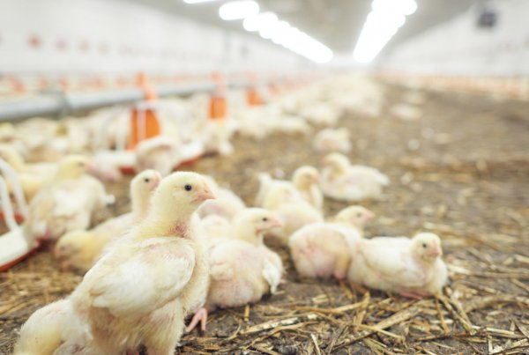

הסימן לעומס חום בעופות הם:
הלחתה עם מקור פתוח, הרמת הכנפיים והשתוחחות ליד הרצפה, האטה בתנועה, עליה בצריכת מים. הפגיעה ביצור מתבטאת בקרב מטילות: ירידה במספר הביצים המוטלות, ירידה בגודל הביצה, ירידה באיכות הקליפה.
בקרב פטמים תתבטא עקת החום בהפחתה בצריכת מזון, ירידה בקצב העלייה במשקל.
בלהקות רבייה יפגע הסיכוי להפריה.
מטרתו העיקרית של החקלאי לספק לעופות תנאי אקלים בתחום התרמונטרלי. תחום טמפרטורות שבו לא מופעלת על העוף עקת טמפרטורה. תחום טמפרטורות זה משתנה בהתאים לגיל העוף לרמת היצור ולשלוחות הענף השונות (פטמים, מטילות, רבייה).

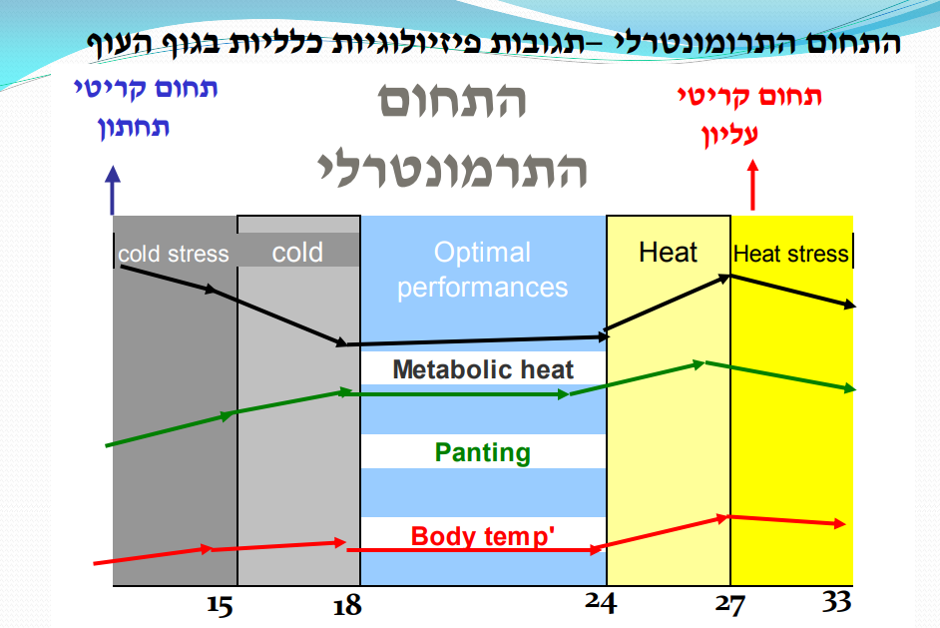
מתוך "אנטומיה ופיזיולוגיה של מערכת הדם והנשימה והיבטים יישומיים של "תחום הנוחות- הטרמית בגידול עופות"מצגתו של דר ישראל יוסלוביץ.

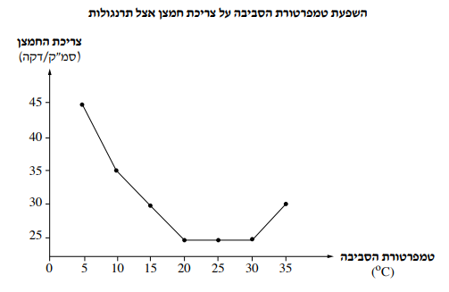

 | בגרף שלפניכם מוצג הקשר בין טמפרטורת הסביבה לבין צריכת החמצן אצל תרנגולות.  א. ציינו מהי טמפרטורת הסביבה שבה צריכת החמצן של תרנגולות היא הגבוהה ביותר, ומהי טמפרטורת הסביבה שבה צריכת החמצן של תרנגולות היא הנמוכה ביותר.  ב. הסברו את הגורם לשינוי בצריכת החמצן אצל תרנגולות בטמפרטורות שמעל 30 מעלות צלזיוס.  ג. צריכת החמצן של תרנגולות בלולים שיש בהם בקרת אקלים היא נמוכה לעומת צריכת החמצן בלולים ללא בקרת אקלים. הסברו מדוע.

איזו מן הפעולות שלפניכם אינה מסייעת בוויסות חום הגוף של בעלי חיים?
- הזעה
- הלחתה
- נפנוף בזנב
- רטט שרירים

השפעת טמפרטורה על גדילה עופות
בגידול אינטנסיבי בשלוחת הפיטום מרוכזים מרבית המאמצים להגדלה מהירה של משקל גוף אך ללא תמיכה בהתפתחות מערכות נלוות כמו נשימה, לב, עיכול ועוד. מערכות אלה משתתפות בוויסות החום.
ולכן העופות הגדלים בגידול אינטנסיבי צפוף, חשופים עוד יותר מעופות העבר לתנאי עומס חום : עומס חום מתמשך יפגע בעליה במשקל, בהטלת ביצים ואף יביא במקרים קיצונים לתמותה.
השפעת טמפרטורת סביבה נבדקה בקרב פטמים. 120 פטמים מכל אחד מהגזעים א' וב' נאספו עם בקיעה. בארבעת השבועות הראשונים לחייהם כל 240 האפרוחים גודלו באותם תנאים. בגיל 4 שבועות, חולקו פטמי כל אחד מהגזעים לשתי קבוצות (60 בכל קבוצה) וכל אחת מקבוצות הפטמים הוחזקו בלולים נפרדים. שתי קבוצות בלול שבו טמפ' של 34 מעלות צלזיוס. ושתי קבוצות אחרות בשני לולים שבהם טמפרטורה של 22 מעלות צלזיוס. כל התנאים האחרים בארבעת הלולים היו זהים. כל הפטמים הואכלו באותה הרכב מזון (ללא הגבלה) וקבלו מים (ללא הגבלה). משקל הפטמים מכל קבוצה נבדק במשך 8 שבועות. התוצאות הממוצעות של הניסוי מוצגות בטבלה :
גיל (שבועות) | ב- 22 מעלות | ב- 34 מעלות | א- 22 מעלות | א- 34 מעלות
1 | 99 | 97.5 | 101.5 | 95
2 | 246 | 226 | 240 | 232
3 | 429 | 441 | 444 | 426
4 | 702 | 599 | 669 | 632
5 | 1164 | 905 | 1089 | 981
6 | 1698 | 1297 | 1610 | 1385
7 | 2155 | 1560 | 1994 | 1720
8 | 2299 | 1762 | 2089 | 1872

- שרטטו בגליון האלקטרוני (אקסל) גרף מתאים לתיאור התוצאות.
- היעזרו בגרף וקבעו איזה גזע עוף עדיף לגדל אם רווח החקלאי נקבע על רק סמך משקל העוף.
- אילו שקולים נוספים (מלבד משקל שיווק) יכולים להילקח בחשבון בבחירת הגזע שאותו רצוי לגדל?
- תארו את השפעת הטמפרטורה הגבוהה על גדילת שני גזעי העופות.
- שערו מדוע יש לטמפרטורה השפעה כזאת על גדילת העופות.
- תארו שני מנגנונים פיזיולוגים בעוף המשמשים לוויסות טמפ' הגוף.

טמפרטורות סביבה גבוהות או נמוכות הם אחד מגורמי הסביבה המרכזים המשפיעים על רווחיות במשק העופות. בניסוי שתואר נבדקה השפעת טמפרטורות על גדילת הפטמים, אך ישנן השפעות רבות נוספות.

הגרף שלפניכם מתאר תוצאות ניסוי שבו גידלו פטמים ב ארבע טמפ' סביבה שונות ובדקו את העלייה הממוצעת למשקל הגוף.
- תארו את תוצאות הניסוי.
- שערו באיזו טמפ' גידול יתקבל פטם בעל המשקל הגבוה ביותר.
הסבירו השערתכם.

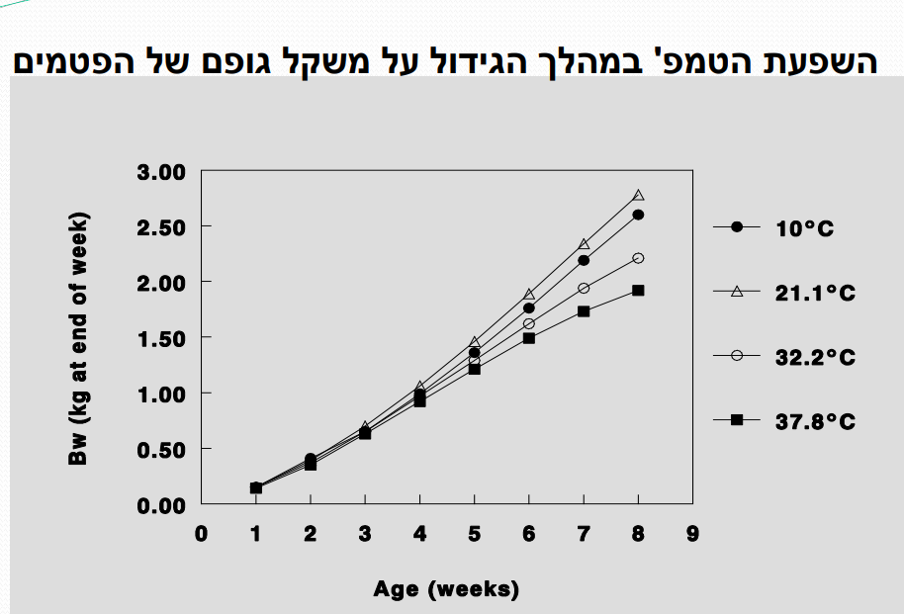

היעזרו באתרים הבאים וענו על השאלות
השפעת אור וטמפרטורה על הטלת ביצים בעופות- הסבר קצר

הביאו דוגמאות לגורמי יצור נוספים (מלבד גדילה) בענף הלול שטמפרטורת סביבה גבוהה או נמוכה יכולה להשפיע עליהם.

(מעובד מבחינת הבגרות 2018) – חלק א
חוקרים ערכו ניסוי ובו בדקו את ההשפעה של טמפרטורת הסביבה על תהליך הגדילה של העופות. בניסוי נבדקה ההשפעה של טמפרטורה קבועה על משקל העופות. ההשפעה של הטמפרטורה הקבועה על משקל העופות בזמן השיווק נבדקה באמצעות שש קבוצות של עופות שכל אחת נחשפה במשך כל היממה לטמפרטורת קבועה אחרת. כפי שמוצג בגרף הבא.
גרף 1:
- מלאו את הכותרות של הגרף ושל הצירים במלבנים הריקים.
- על אילו גורמים יש צורך להקפיד כדי שתוצאות הניסוי תהיינה מהמנות.
- על סמך תוצאות הניסוי:
  - מהי טמפ' הגידול שעליה תמליץ לחקלאי (הטמפרטורה המיטבית) ?
  - האם ההמלצה שלך מוחלטת?
  - אילו גורמים נוספים צריך לבדוק כדי לתת המלצה מושכלת?
- הסבירו את התוצאות שהתקבלו בטמפ' שנמוכות או גבוהות מהטמפרטורות המיטבית שקבעת.

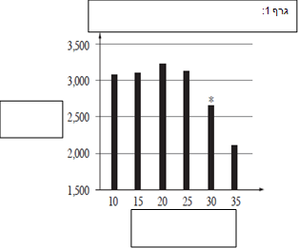

(מעובד מבחינת הבגרות 2018) – חלק ב
ההשפעה של הטמפרטורה המשתנה (בין יום ולילה) על משקל העופות נבדקה באמצעות שתי קבוצות של עופות שכל אחת מהן נחשפה לטמפרטורה אחרת ביום ובלילה.(בלילה בשתי הקבוצות שהו בטמפרטורה זהה של 15 מעלות).
תוצאות הניסוי מוצגות בגרף 2:

- מלאו את הכותרות של הגרף ושל הצירים במלבנים הריקים.
- על אילו גורמים יש צורך להקפיד כדי שתוצאות הניסוי תהיינה מהמנות.
- 1. עיינו בעמודות של משקל העופות שהתקבל בטמפ' סביבה של 30, בגרף 1 ובגרף 2 (מסומן בכוכבית). ציינו את ההבדל בתוצאות.
- 2. הסבירו את ההבדל בתוצאות.

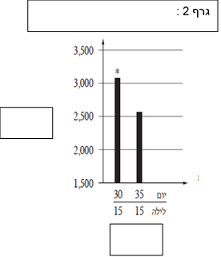

(מעובד מבחינת בגרות 2013)
גידלו שלוש להקות פטמים א-ג בתנאי גידול זהים, מלבד הטמפרטורה
הלהקה | טמפרטורת הגידול (מעלות צלזיוס)
א | 10
ב | 20
ג | 30

- שערו איזו להקה צרכה במהלך גידולה את כמות המזון הגדולה ביותר, נמקו
- משקל העופות בלהקה ב' עלה במידה ברבה ביותר.
- הסבירו מדוע בימי שרב עופות רבים מתים?

בדומה לסכום המובא לגבי השפעת עומס חום על הפרה. הכינו איור דומה גם לגבי השפעת חום על התרנגולות/לול. תוכלו להיעזר במצגת הבאה

בקרת אקלים בלול

הסרטון הבא מכיל אנימציה המתארת הקמת לול מודרני לגידול פטמים, צפו בסרטון וכתבו אילו אמצעים לבקרת אקלים כלולים בו.

גם בסרטון זה מתוארים אמצעים לבקרה אקלימית בלול.
מהם?

כיצד יכול החקלאי להקל על עומס החום בלול?
שימוש בחיישנים- נטור מתמיד של הטמפרטורה ושל הלחות בלול

שיטות לקירור הלול:
בניית לולים ופתחי לולים כך שיתקיים מקסימום אוורור טבעי.
בדוד הלול ובמיוחד גג הלול
מאוררים- חשובים כדי לסלק חום, לסלק לחות, לסלק גזים (פחמן דו חמצני, אמוניה) להכניס חמצן מיצירת אקלים אחיד במבנה.
צנון (על ידי התזת מים) או ערפול- שהוא שלוב של מתזים עם מאווררים
מזרון לח

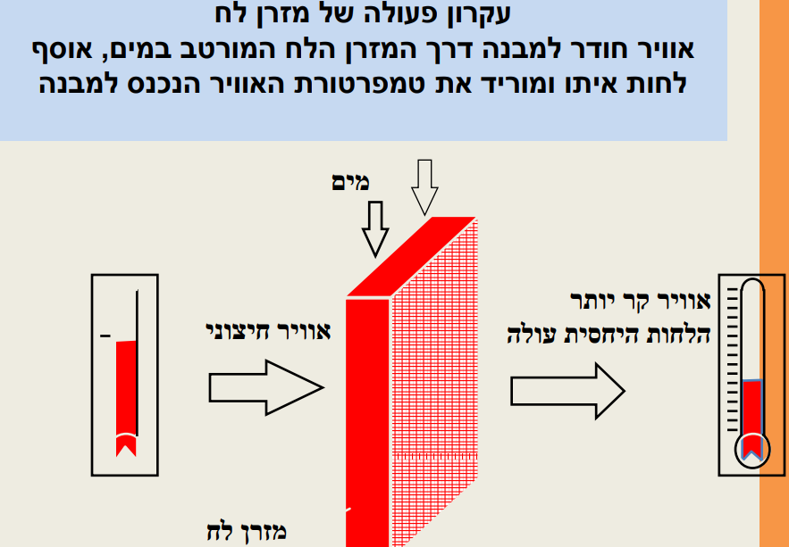

מהי המגבלה בשימוש במזרון לח לצורך קירור? באילו תנאים השימוש בו לא יעיל?
באילו אזורים בארץ ניתן להשתמש בו ובאילו אזורים הוא יהיה פחות יעיל?

הסרטון הבא מתאר ערפול בלול מטילות, מהן היתרונות של הפעלת ערפול על פני התזה?

(מעובד מבחינת בגרות ענפים- 2015)
לטמפרטורת הסביבה בה שוהות מטילות, השפעה רבה על אחוז הטלה ועל צפיפות קליפת ביצה. נעשה ניסוי על מנת לבדוק האם להפעלת אוורור בלול יש השפעה על גורמים אלו בזמן שטמפ' הסביבה גבוהה- 35 מ"צ. 400 מטילות בנות 35 שבועות מגזע “לוהמן” חולקו ל- 4 קבוצות שהוחזקו בלולים נפרדים. בכל הלולים שררה טמפ' של 35 מ"צ לאורך כל זמן הניסוי. בכל אחד מהלולים פעלו מאווררים, מהירות האוורור בכל לול הייתה שונה. אחוז ההטלה הממוצע וצפיפות קליפת הביצה נבדקו לאחר 3 שבועות של ניסוי. התוצאות מוצגות בגרף שלפניכם.

- האם אחוז ההטלה וצפיפות הקליפה במהירות אוורור של 0.5 מ' לשניה, ובטמפרטורה של 25 מ"צ צפוי להיות גבוה יותר או נמוך יותר מזו שהתקבלה ב – 35 מ"צ? הסבירו.
- על איזו מהירות אוורור תמליצו, במקרה של טמפ' סביבה גבוהה? נמקו על סמך הגרף
- מדוע היה חשוב לערוך את הניסוי על 100 מטילות ולא הסתפקו רק בבדיקת ההשפעה על תרנגולת אחת?
- תארו שני גורמים נוספים (מלבד אוורור) שעליהם ניתן לשלוט בלול מודרני.

במחקרים שונים נמצא, שלרמת גז האמוניה בלול, יש השפעה על בריאות העופות ועל תפוקת הלול. גורם נוסף המשפיע על תפוקת הלול הוא טמפרטורה השורה בו.
גם בשלוחת הפיטום יש לגורמים אילו השפעה על התפוקה.
- הביאו דוגמה להשפעת טמפרטורה על תפוקת לול (ניתן להביא דוגמה מכל שלוחה)

כדי לפתור שתי בעיות אלו הוצע להגביר את האוורור בלול הפטמים. נערך ניסוי בקיץ חם, שבו נבדקו מדדים שונים בלול עם אוורור טבעי ועם תוספת מאווררים
התוצאות מוצגות בטבלה שלפניכם

טיפול | רמת אמוניה ממוצעת (ppm) | צריכת מזון (גרם) | משקל (גר)  ביום ה49 | אחוז תמותה
אוורור טבעי | 31 | 4480 | 1682 | 10.5
תוספת מאווררים | 16 | 3700 | 1870 | 4.8

- לאור תוצאות הניסוי האם תמליצו על הוספת מאווררים? הבאו שני נימוקים
- הסברו את הסתירה הקיימת בין צריכת המזון לבין משקל הפטם.

חימום לול
אפרוחים במיוחד רגישים לקור ולכן בימים קרים יש לחמם את הלול.

גידול אפרוחים
בטבלה הבאה תוכלו לראות את הטמפרטורות המומלצות בלול שבו אפרוחים בגילאים שונים

גיל (ימים) | טמפ (מעלות צלזיוס)
1-3 | 33-34
4-7 | 32-34
8-14 | 29-31
15-21 | 26-29
22-28 | 24-26
29-35 | 21-23
36+ | 21

- תארו את השתנות הטמפרטורות המומלצת בגילאים השונים
- הסבירו את רגישות האפרוחים לטמפ' נמוכות ואת השתנות הטמפ' המומלצת
- ציינו שני נזקים שעלולים להיגרם למַגֵדל בעקבות שהיית האפרוחים בטמפרטורות נמוכות, ושני נזקים שעלולים להיגרם למגדל משהיית האפרוחים בטמפרטורות גבוהות.
- אם יגדלו בארץ אפרוחים מאותו גזע, בלול מבוקר אקלים ובלול ללא בקרת אקלים ונשרטט עקומת גדילה. איזו עקומת גדילה תהיה "תלולה" יותר?

יש לחמם לולים גם באזורים שטמפ' הסביבה שם נמוכה
מהן השיטות לחימום הלול?
אטום/בדוד הלול ,העלאת הטמפרטורה הפנימית על ידי תנורי חימום (כיום משתמשים בתנורי אינפרה אדום), ערבול האוויר בתוך הלול כדי לצור אחידות.
הצילומים התרמיים הבאים נעשו בלולי אפרוחים מחוממים בכל אחד מהם יש בעיה של כניסת קור, מהי?

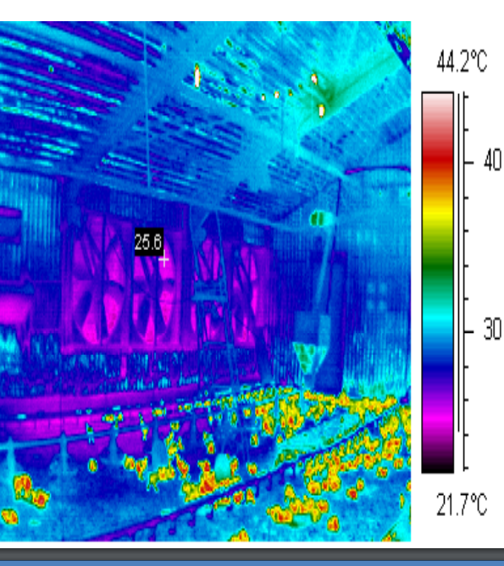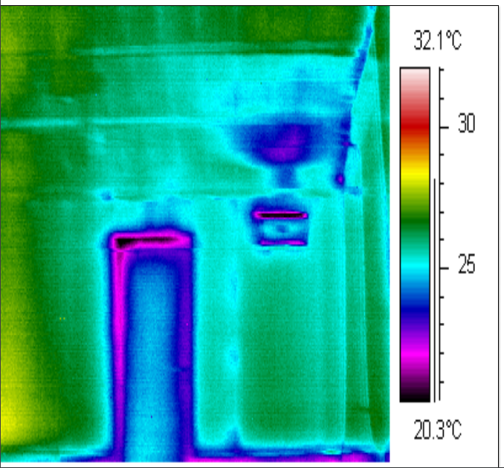

(מתוך בחינת הבגרות 2018)
תנאי אקלים קיצוניים משפיעים על בעלי החיים במשק החקלאי.
תארו ארבע דרכים שבהן החקלאי המגדל בעלי חיים במשק החקלאי מתמודד עם תנאי אקלים קיצוניים.

